컴퓨터 자세 교정 알람 시스템

1. 개요

이용자가 컴퓨터를 이용하면서 거북목 자세 등 바르지 않은 자세를 취하면 센서가 이를 파악하고 알람을 울려 자세 교정을 유도함과 동시에 그 빈도수를 데이터베이스에 저장하여 교정 현황을 사용자에게 제공한다.

2. 시스템 구성도

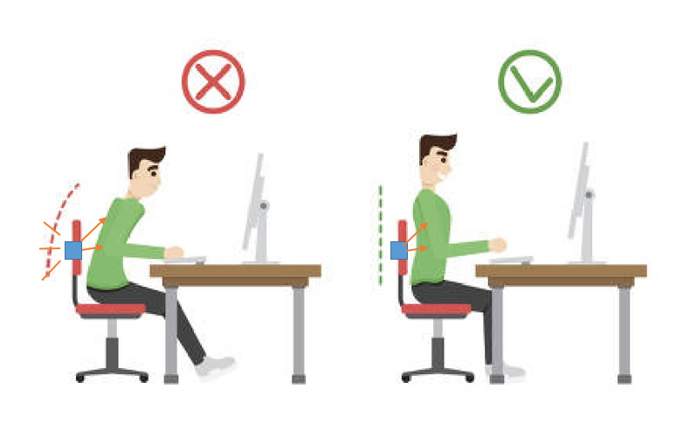

사진 출처 : 다음 뉴스문화

1) 시스템은 컴퓨터에서 프로그램과 같이 연동하여 구동한다.

2) 센서는 적외선 거리 감지 센서 2개로 구성되며, 의자의 등받이 옆에 부착한다.

3) 사용자가 프로그램을 실행하면 프로그램에서 초기 거리 측정을 위해 사용자가 바른 자세로 앉도록 요구한다.

4) 사용자가 센서 조정을 마치고 측정 시작 버튼을 누르면, 센서가 사용자의 등을 향해 적외선을 발사하고, 반사에 걸리는 시간을 바탕으로 등받이와 사용자의 신체 간의 거리를 측정한다.

5) 초기 거리 설정이 완료되면, 실시간으로 등받이와 사용자의 신체 간의 거리를 측정한다.

6) 다수의 센서에서 측정한 거리를 바탕으로 사용자의 허리 각도를 산출한다. 허리가 앞쪽으로 지나치게 휘어진 상태이면 경보음을 울려 사용자가 인지할 수 있도록 한다.

7) 경보가 발동한 시간을 저장하여 데이터 베이스로 보낸다.

3. 데이터 흐름도

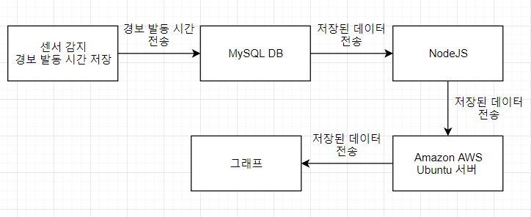

1) 센서에서 경보가 발생하였을 때의 시간을 MySQL 데이터베이스로 보낸다.

2) MySQL 데이터베이스로 저장한 데이터를 NodeJS를 이용하여 Amazon AWS Ubuntu 서버로 내보낸다.

3) 텍스트로 이루어진 데이터를 그래프 형태로 더욱 한 눈에 보기 쉽도록 한다..

4) 그래프는 단위 시간 당 경보가 발생한 횟수를 표시하도록 데이터를 가공한다.

5) 사용자는 이를 통하여 자신의 자세가 불량해지는 빈도를 파악할 수 있다.

6) 지속적으로 데이터를 집약하여 사용자는 시간 경과에 따른 자세의 개선 정도를 파악하고 이를 개선에 활용할 수 있다.